Messari：金砖国家+、MBridge和新全球秩序

作者：Mohamed Allam，研究分析师；编译：0xjs@本站

本周是金砖国家峰会周，预计重要的全球联盟将在此成立。35个国家已确认出席，金砖国家（BRICS）将更名为金砖国家+（BRICS+），以反映其成员数量的不断增加。

埃及、埃塞俄比亚、伊朗、沙特阿拉伯和阿拉伯联合酋长国 (UAE) 将加入金砖国家+。尽管这一扩张将逐步进行，但预计此次峰会将为新全球秩序的潜在发展提供更多见解。

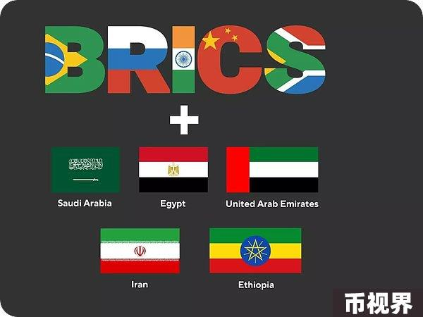

本文我想强调 MBridge 的重要性，这是我之前讨论过的一个主题，特别是关于阿联酋的最新发展：

MBridge复习：MBridge 又称为多 CBDC Bridge，是一个多 CBDC 平台，旨在支持使用 CBDC 进行实时、点对点跨境支付和外汇交易。该平台建立在 MBridge Ledger 区块链上，可确保遵守特定司法管辖区的政策、法律要求、法规和治理需求。

阿联酋采用CBDC：阿联酋最近在央行批准下推出了自己的 CBDC，标志着向基于区块链的基础设施的重大转变。这凸显出各国不仅关注“加密货币”的概念，还关注利用区块链技术。“货币”一词往往具有误导性，因为区块链基础设施及其使用的便利性才是真正的目标。

正在进行的MBridge 测试：作为正在进行的网络测试的一部分，MBridge 上已经完成了几笔交易，包括从阿联酋向中国转账 5000 万迪拉姆。这些测试旨在探索系统的功能，但需要注意的是，仍处于实验阶段。这些是了解网络如何大规模运行的步骤。

未来挑战：尽管取得了进展，但 MBridge 仍面临重大挑战，尤其是在流动性和外汇转账率方面。一种可能的解决方案可能是使用一篮子金砖国家成员国的 CBDC 创建统一货币，但随着网络的发展，这个想法仍然只是推测。

金砖国家与全球金融转型：随着金砖国家定位于重塑全球金融格局，美元脱钩的可能性越来越明显。美国前总统唐纳德·特朗普最近表示，任何脱离美元的国家都可能面临对进入美国的商品征收 100% 关税的局面，这表明人们越来越意识到全球金融的变化。

话虽如此，但这只是一场等待的游戏。金砖国家即将到来，格局正在发生变化。金砖国家正在定位自己，可能建立一个新的全球秩序，而西方可能尚未完全意识到幕后正在发生许多事情。

正如我在《Death by a Thousand Cuts》中所讨论的那样，所有这些小因素最终都可能导致逐渐脱离美元。

未来几年对世界来说至关重要，但对于我们这些加密货币者来说，我们已经非常习惯变化了。